L I O N S C L U B S I N T E R N A T I O N A L – D I S T R I C T 126 –
H R VA T S K A
POVJERENSTVO ZA PREVENCIJU NASILJA I OČUVANJE OBITELJI

LIONS GODINA 2025/2026

Guverner Distrikta
DG Marinela Rosso
M: +385 (0) 91 7950141
rossom@net.hr

Predsjednica povjerenstva
Branka Polić
LC Marjan
M: +385 (0)98 432 511
branka.polic1@gmail.com

Regija sjever
LC Kontesa Nera
Rozina –Marija Milčić
M: +385 (0)98 9252 884
rozina.milcic@gmail.com

LC Popovača
Radmila Pavličić
M: +385(0)99 3999 520
rpavlicic@gmail.com

LC Zrinjevac
Ilijana Palčec
M: +385(0)99 823 51 83
ilijana@arithera.hr

Regija zapad
LC Pula
Vesna Plavšić
M: +385 (0)98 939 16 51
vesna.plavsic@zlatneruke.hr

LC Novigrad
Željko Gucunski
M: +385 (0)91 125 57 46
zeljko.gucunski@dentalgrupa.hr

Regija istok
LC Mursa
Vesnica Mlinarević (+)
M: +385 (0)99 2020011
vmlinarevic11@gmail.com

Regija jug
LC Marjan
Selma Kuvačić
Tamara Matić
Sanja Bratić
Vesna Marković
Gordana Naletilić

LC Salona Solin
Radojka Boban Trebotić
M:+ 385 98 852 867
r.trebotic@gmail.com
Virni Vujanić
M: + 385 91 313 3523
virni,vujanic@gmail.com

LC Zadar
Davorka Mezić
M: + 385 98 983 5688
davorkadavorka9@gmail.com

KISTOM, PEROM, GLAZBOM, SPORTOM I KULTUROM PROTIV NASILJA
Unutar Distrikta niz je povjerenstava koji se bave aktualnim temama naše zajednice i svojim programima pomažu u rješavanju mnogih poteškoća. Jedno od njih je i Povjerenstvo za prevenciju nasilja i očuvanje obitelji. U borbi za sprečavanje nasilja, Lionsi su se osobito istakli svojim višegodišnjim predanim radom, jer su rano spoznali da nasilje ne poznaje granice, da je svugdje oko nas i u svakom segmentu ljudskog života. Stoga, nužni su programi edukacije djece i mladeži kao i šire javnosti s ciljem prepoznavanja nasilja i preventivnog djelovanja. Povjerenstvo je multidisciplinarno, a uz pomno pripremljene programe nastoji podići razinu osviještenosti javnosti o prisutnosti svih oblika nasilja i kako naći najbolja rješenja da do nasilja ne dođe. Cilj je i promoviranje sportskih i kulturnih događanja, te isticanje važnosti formiranja pozitivne osobe u kojoj nema ni trunke mjesta nasilju. Čovjek koji se bavi sportom ili je uključen u kulturne aktivnosti, na bilo kojoj razini, sretan je čovjek, on gradi svoj optimizam, a optimističan čovjek ne može poticati nasilje, dapače, on može dijeliti samo mir i dobro. A taj pozitivan stav i snaga, zalog su za svaku dobrobit u obitelji, a i društvu kao takvom.
Ovaj program sadržava edukativna predavanja te sportske i kulturne aktivnosti humanitarnog karaktera. Sva prikupljena sredstva će se usmjeriti ka pomoći sportašima s invaliditetom, slijepim i slabovidnim osobama, djeci s malignim bolestima, djeci i mladima s teškoćama u razvoju, djeci bez roditeljske skrbi i drugim potrebitima, a prema ciljevima Klubova Distrikta koji aktivnost organiziraju.

Sretno nam svima u plemenitoj misiji, a uz moto naše Guvernerice Marinele Rosso

Podrži. Osnaži. Rasti

Vaša Branka

IZVJEŠĆE O DJELOVANJU POVJERENSTVA ZA PREVENCIJU NASILJA I OČUVANJE OBITELJI DISTRIKTA 126 HRVATSKA ZA RAZDOBLJE 1.7.2025. – 8.3.2026.

5.10.2025. „Rice for the cure“

Klubovi Regije jug i Povjerenstvo za prevenciju nasilja i očuvanje obitelji pridružili su se najvećoj humanitarnoj utrci na svijetu "Race for the cure". Na splitskoj Rivi okupilo se 5300 sudionika iz cijele Hrvatske u želji da i ovaj put tradicionalno pomognu i podrže žene oboljele od raka dojke. Prikupljena sredstva utrošena su za kupnju aparata za magnetsku rezonancu KBC-u Split, a koji je namijenjen prvenstveno onkološkim bolesnicima. Time su lionsi ponovno pokazali solidarnost, razumijevanje i podršku u svojoj sredini te veliku empatiju i ljubav prema našim hrabrim damama.

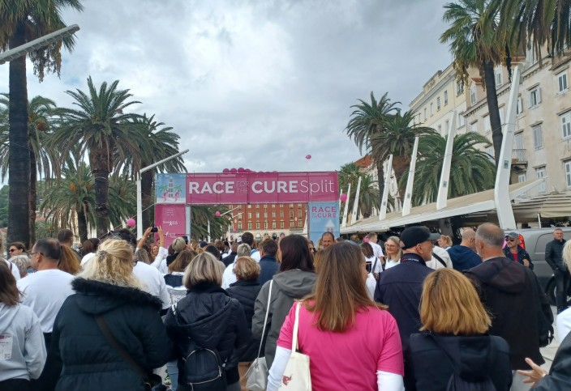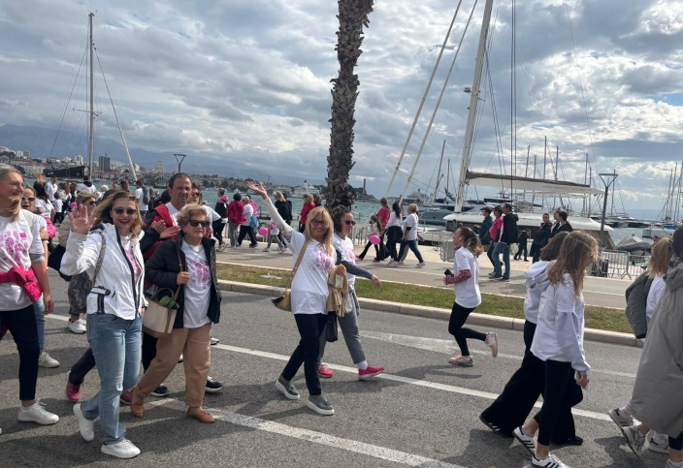

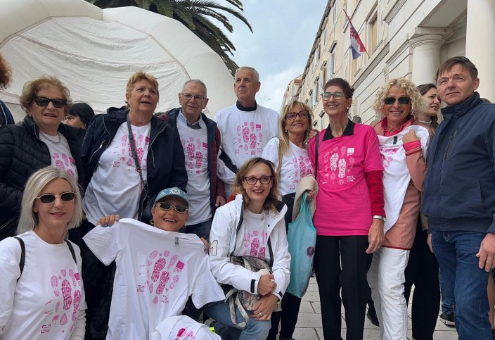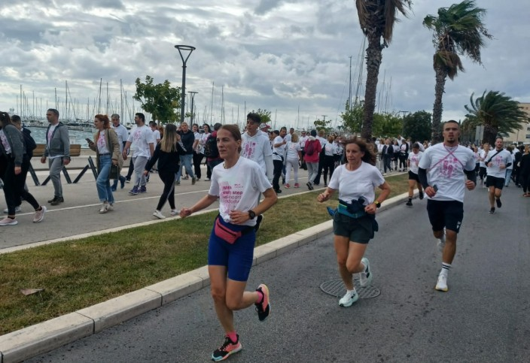

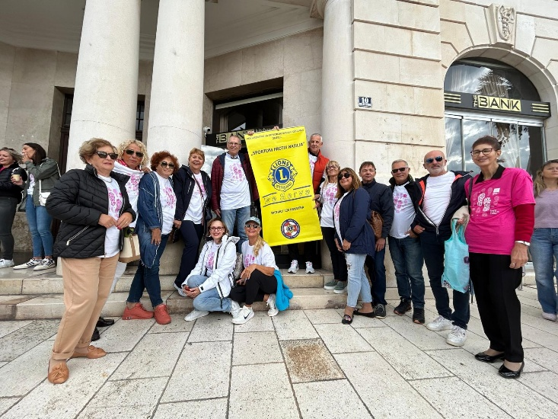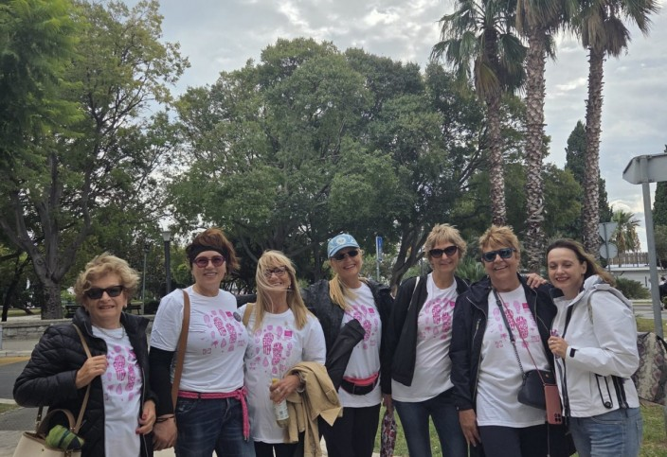

11.10. 2025. „Gađanje glinenih golubova“

Članovi LC Salona i Povjerenstvo subotu 11.10.2025. su proveli u znaku sporta, zajedništva i dobrote. Na streljani sv. Kajo u Solinu, u prostorijama Streljačkog kluba “Voljak”, održano je zanimljivo druženje posvećeno sportu „Gađanje glinenih golubova“. Sredstva prikupljena na turniru dodijeljena su sportašima s invaliditetom koji se bave visećim kuglanama i prvaci su Hrvatske u tom sportu. Zajedno, kroz sport i druženje, povezujemo ljude i gradimo društvo u kojem prevladavaju razumijevanje, solidarnost i humanost. To je bit našeg služenja.

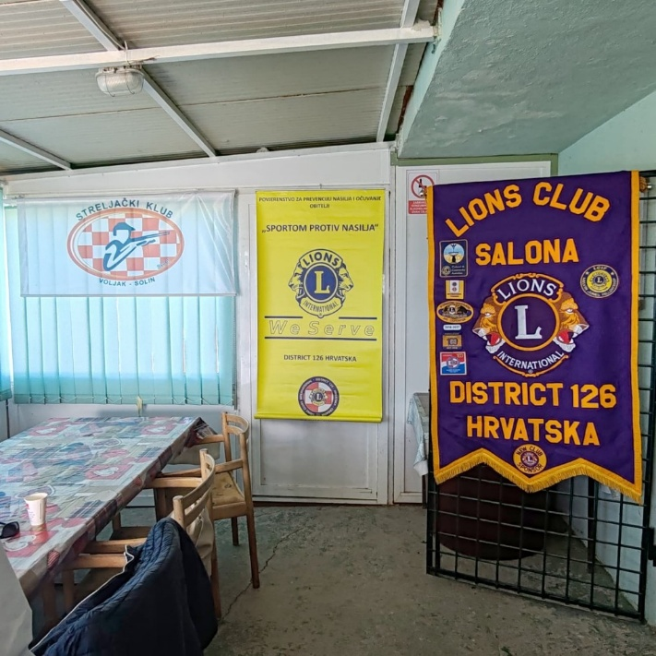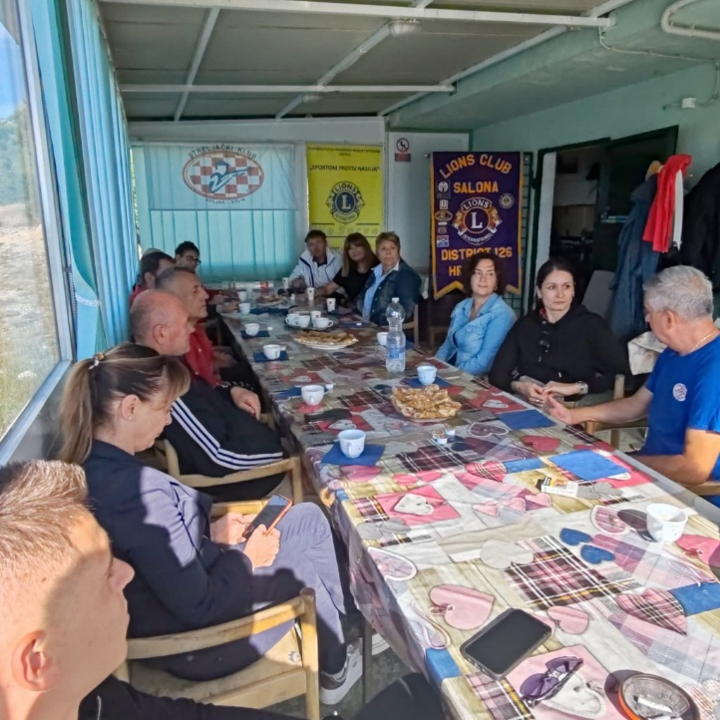

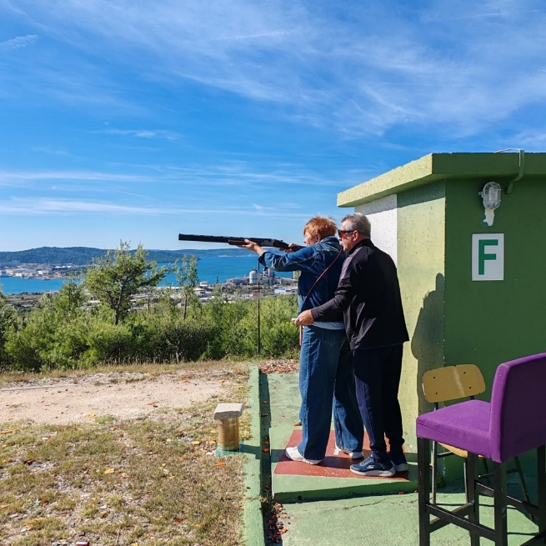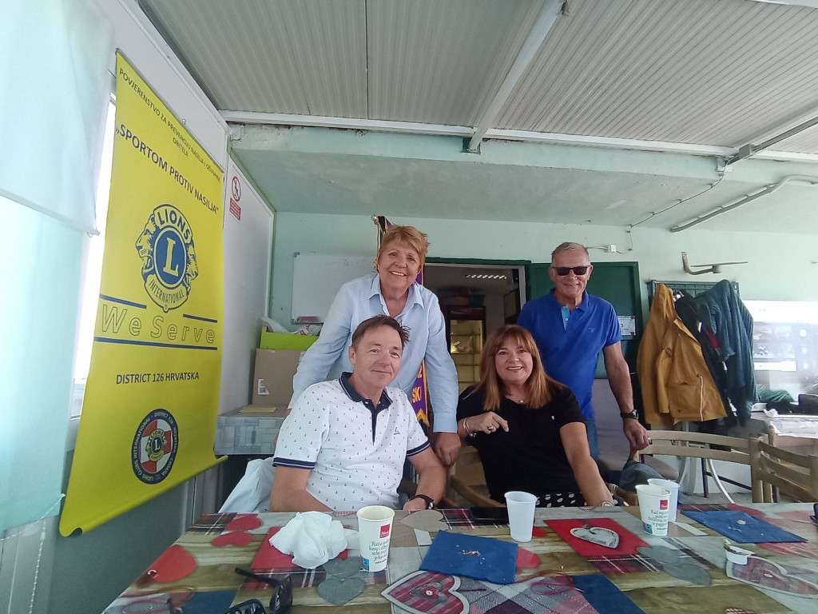

28.10.2025. Svečano otvaranje dječjeg palijativnog stacionara u Splitu
Povjerenstva za prevenciju nasilja i očuvanje obitelji i lionsi Regije jug, uz podršku i ostalih klubova Distrikta osmislili su plemenitu zamisao koja je dobila naziv “Zagrljaj nade”. I od ideje, a nakon velikog zalaganja svih klubova Regije jug i Povjerenstva, kao i mnogih ljudi dobroga srca, nakon šest mjeseci ova plemenita zamisao je ostvarena. 28.10.2025. je svečano obilježen početak rada prvog u Hrvatskoj dječjeg palijativnog stacionara u sklopu hospicija Matošić u Splitu. Dugogodišnja potreba za tom medicinskom djelatnošću sada je postala stvarnost. Cijeli projekt započeo je humanitarno - donacijskom večeri "Zagrljaj nade". Za zabavno glazbeni program zaslužna je tvrtka Planeta musica, a osim u bogatom programu 370 uzvanika je uživalo i u hrani vrhunskih kuhara. Uz lionse okupio se veliki broj prijatelja lionsa i donatora koji su svojim doprinosom učinili da je večer u potpunosti uspjela. U organizaciju je bilo uključeno preko 100 ljudi velikog srca, a svoj doprinos dali su svi klubovi Regije jug i članovi Povjerenstva, te je prikupljeno preko 38 000 eura. U ovaj hvalevrijedan projekt uključila se i glumica Ana Grujica Uglešić s kupnjom šest bolesničkih kreveta i ormarića u vrijednosti 20 000 eura. Uključio se i grad Split s 50 000 eura, kao i drugi pojedinačni donatori te je za opremanje dječjeg palijativnog stacionara utrošeno donacijskih sredstava preko 100 000 eura. Prostor nam je velikodušno ustupila Uprava Doma zdravlja Splitsko - dalmatinske županije na čelu s ravnateljem prim. dr. Markom Rađa u hospiciju Matošić u Splitu. Također, treba naglasiti da naša županija i grad Split oduvijek podupiru razvoj palijativne skrbi jer su svjesni njezine važnosti. O vrijednosti samog projekta važno je reći da se u stacionaru skrbiti o djeci s teškim kroničnim po život ograničavajućim bolestima, malignim, neurološkim, nearomatičnim, genskim, od kojih mnogi ne mogu disati samostalno već su na respiratoru. Uz profesionalnu skrb educiranih medicinskih sestara i liječnika djeca dobivaju svu potrebnu pažnju, ljubav i poštovanje, a roditelji vrijeme za predah i prijeko potreban odmor. Sam događaj popratili su uvaženi izaslanici i izrazili svoju veliku zahvalnost lionsima i svim ostalim donatorima: ravnatelj KBC-a Split prof. Krešimir Dolić, dogradonačelnik grada Splita Ivo Bilić, dožupan Splitsko - dalmatinske županije Stipe Čogelja, te posebna izaslanica ministrice zdravstva mr.dr. Ivana Portolan Pajić. Svečano otvaranje završilo je dodjelom zahvalnica klubovima i svim donatorima ove prelijepe humanitarne priče. Događaj su popratili mnogi mediji. Ovim činom lionsi su napravili veliki iskorak, ne samo u medicinskoj skrbi već u ljudskosti i humanosti.
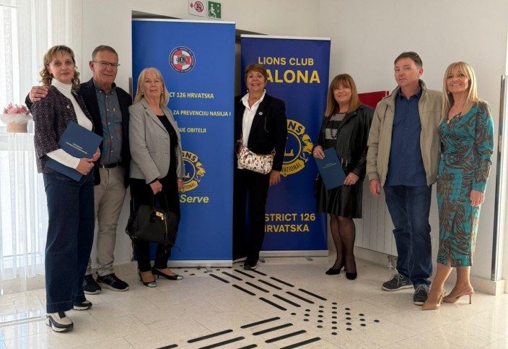
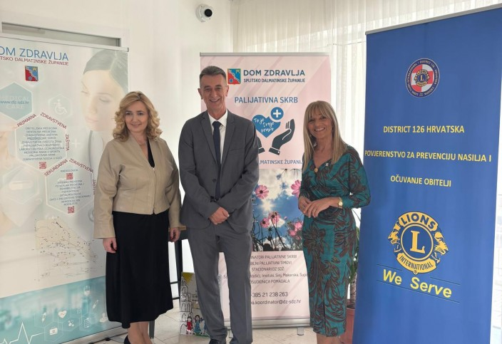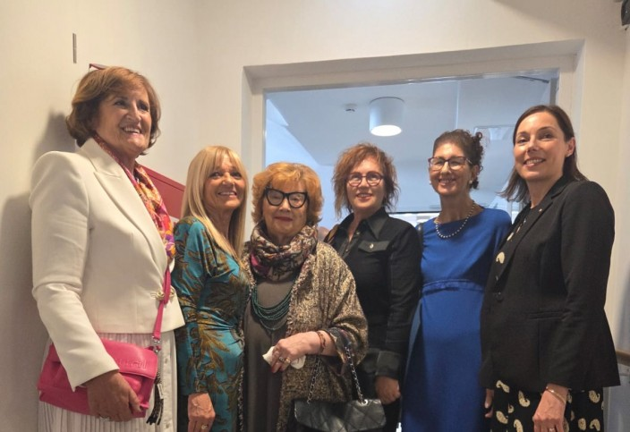
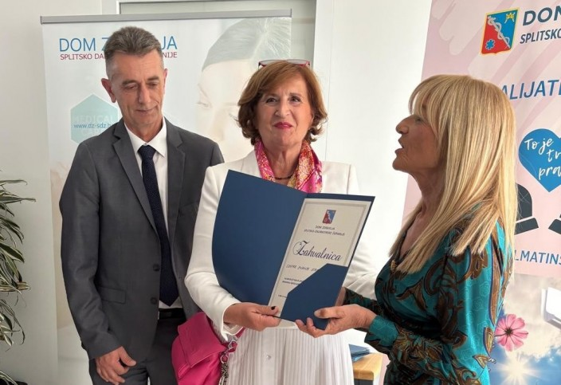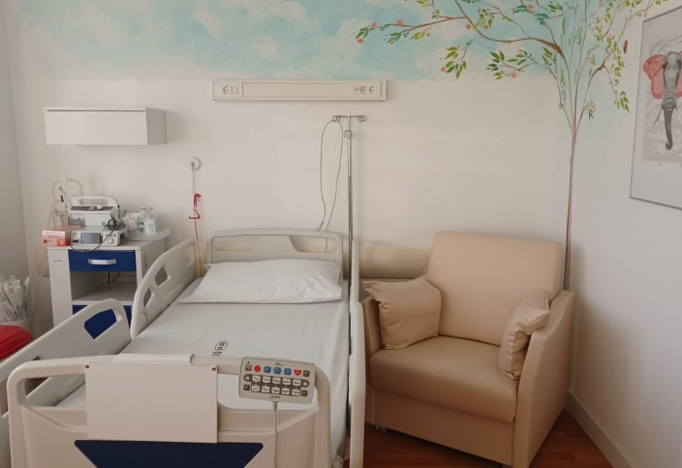
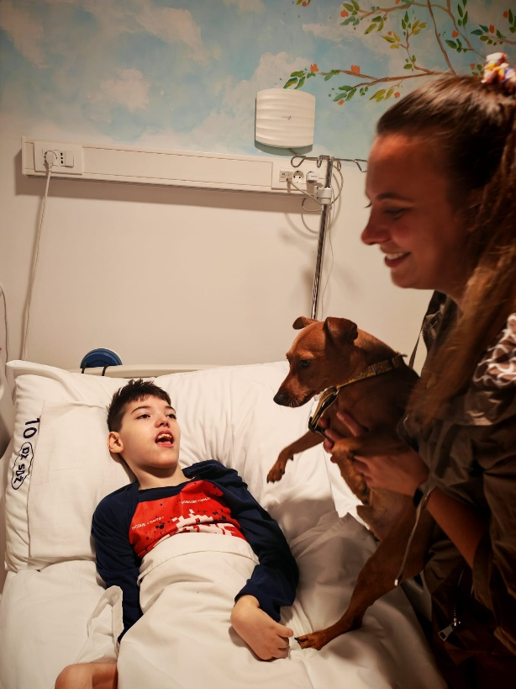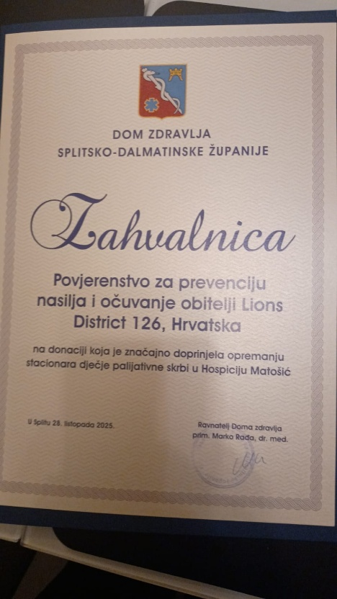

30.10.2025. Donacija povjerenstva djeci
Članica Povjerenstva Roza Milčić i članica LC Kontesa Nera podijelila je 90 paleta vitaminske vode cedevita i 40 paleta Nutella croissan-a kao donaciju djeci bez obiteljskog doma diljem Hrvatske.

4.11.2025. Predavanje „Obitelj za stolom u zdravlju i bolesti“

LC Split i Povjerenstvo organizirali su predavanje uoči obilježavanja Svjetskog dana dijabetesa. Predavanje je bilo iznimno zanimljivo i poučno, a vezano za zdravu prehranu, prehranu osoba oboljelih od dijabetesa i važnost okupljanja obitelji za stolom. Predavačice su bile: izv. prof. dr. sc. BRANKA POLIĆ, dr. med., pedijatrijski intenzivist i mr. sc. SELMA KUVAČIĆ, specijalistica medicinske biokemije i laboratorijske medicine, nutricionistica. Predavanju su nazočili lionsi Regije jug kao i članovi Leo kluba Split.

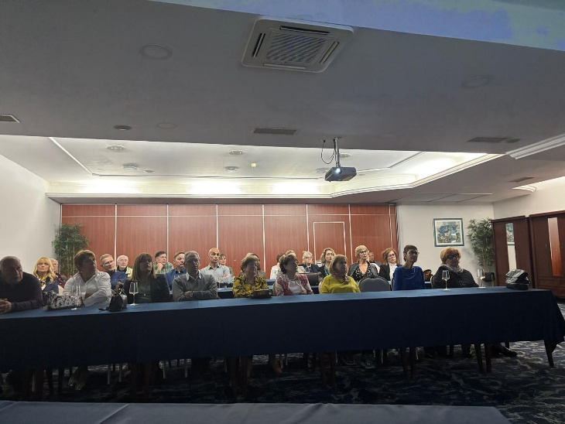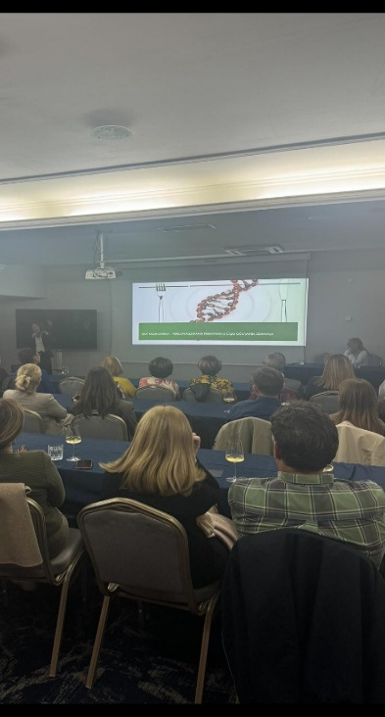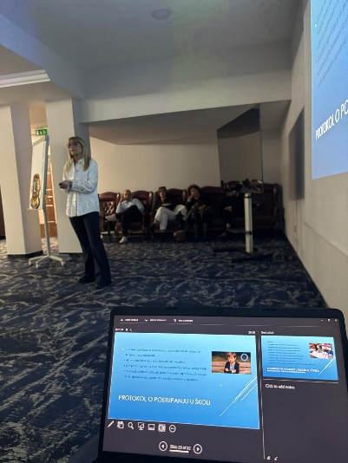
3.2.2026. Koncert: Umjetnost na dlanu - Mladi za mlade
Održana je već tradicionalna glazbena večer „Umjetnost na dlanu - Mladi za mlade“ u maloj dvorani KD Vatroslav Lisinski, a na kojoj su nastupali mladi glazbenici, laureati natjecanja Lions Grand Prix. Organizatori ove bogate glazbene večeri su Povjerenstvo za prevenciju nasilja i očuvanje obitelji, LC Kontesa Nera i Hrvatska glazbena mladež, a u spomen maestru Vladimiru Krpanu. Ciklus ovakvih koncerata već preko 30 godina podržava i promovira mlade nadarene glazbenike i pomaže im u ostvarenju njihove karijere. Daje im vjetar u leđa, a osobito onima koji će ostaviti trag u hrvatskoj glazbenoj kulturi. Uz mnogobrojnu publiku tu su bili i brojni lionsi. Skupu se obratio Tonči Bilić u ime Hrvatske glazbene mladeži, predsjednica LC Kontesa Nera Nikoleta Vujović, predsjednica Povjerenstva za prevenciju nasilja Branka Polić te dugogodišnji voditelj i zajedno sa suprugom Olgom Šober, osnivač natjecanja Lions Grand Prix Bojan Šober. Sva prikupljena donacijska sredstva, prema odluci stručnog žirija, idu za stipendiju jednom nadarenom mladom glazbeniku. Posebna zasluga i zahvala za organizaciju i uspjeh ove humanitarne večeri ide našoj divnoj Rozini Milčić, članici LC Kontesa Nera i članici Povjerenstva. Velika zasluga ide LC Pula s njihovom članicom i članicom Povjerenstva Vesnom Plavšić koji su donirali 1000 eura za prvu nagradu pobjedniku Lions Grand Prix koji se održava 12.4. u Rijeci. Sredstva prikupljena na večeri prešla su 1200 eura, a predsjednica, u ime Povjerenstvo, je donirala dodatnih 500 eura. Dvorana je bila ispunjena zvukovima prelijepih skladbi i opernih arija. Vladalo je blaženstvo užitka koji su nam priuštili mladi glazbenici svojim izvedbama. A sve ide uz naš moto: kistom, perom, glazbom, sportom i kulturom protiv nasilja.

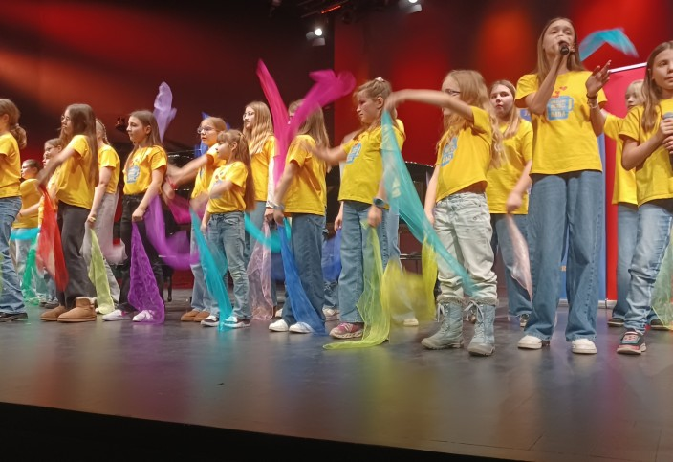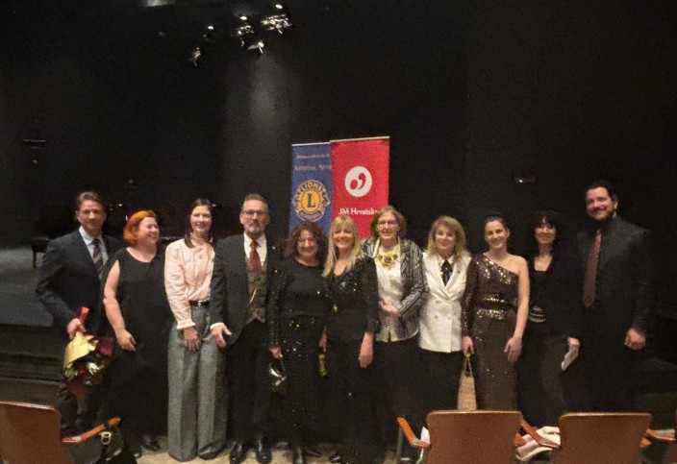

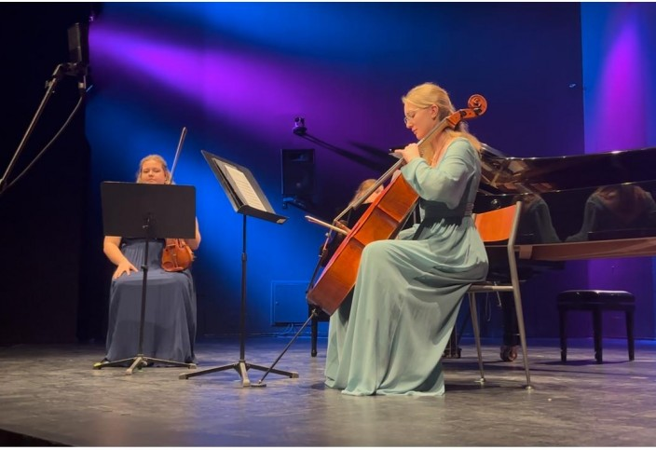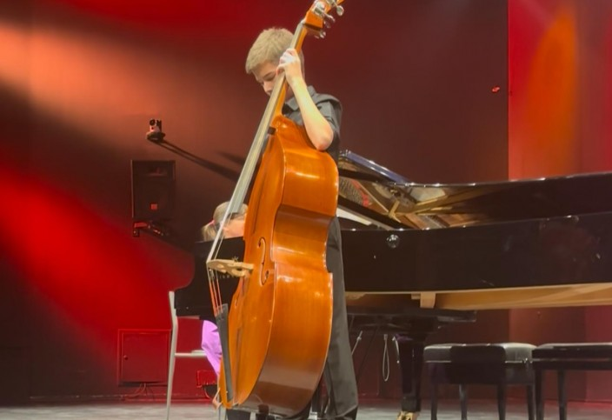
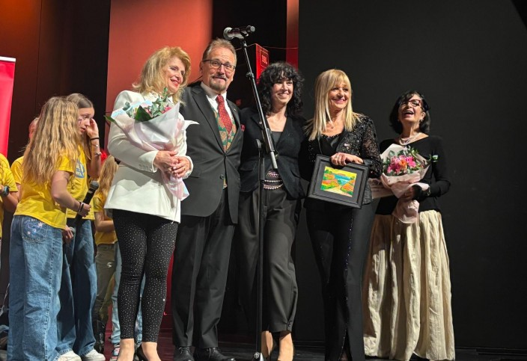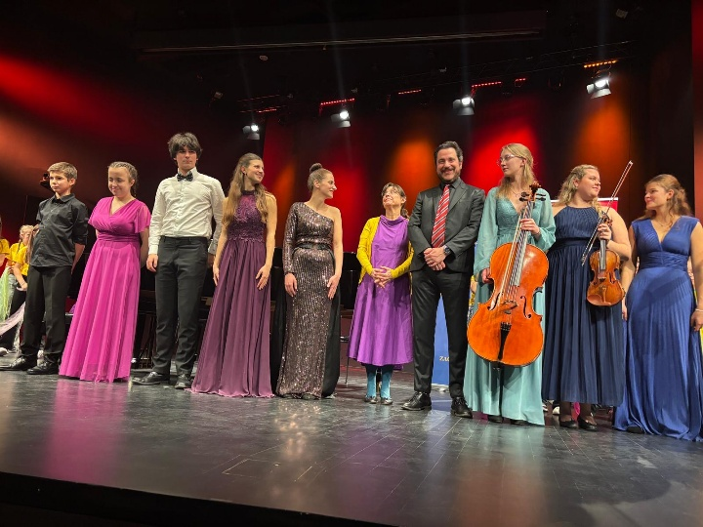

12.2.2026. Donacija sokova Centru Maestral

Povjerenstvo, zahvaljujući Rozi Milčić, doniralo je sokove Centru Maestral, koji skrbi o djeci bez obiteljskog doma: 220 Nara od 1,5 l, 276 Inka tonika od 0,5 l i Pepsi 198 od 2l. Djeca su se radovala jer dio sokova ide za njihove izlete, a dio je bio namijenjen tradicionalnom maskenbalu.

12.2.2026. Predavanje „Ispod površine međuvršnjačkog nasilja“

LC Salona i Povjerenstvo, uoči Međunarodno dana borbe protiv međuvršnjačkog nasilja, organizirali su predavanje na tu temu, a vezano za pitanja: koje su vrste međuvršnjačkog nasilja, uzroke koji ga potiču, te osobitosti uloge žrtve, nasilnika i promatrača. Cilj je bio osnažiti odrasle da prepoznaju rane znakove međuvršnjačkog nasilja, razumiju dinamiku odnosa i djeluju na način koji djeci pruža razumijevanje, sigurnost i podršku. Inicijativa je bila od strane članice Povjerenstva Virni Vujanić, a predavačica je bila prof. Žana Pavlović, psihologica s vrlo visokom reputacijom i brojnim izdanim knjigama na tu temu. Dvorana je bila prepuna, uz lionse i prijatelje bili su tu nastavnici i roditelji, a cijeli događaj je bio izvrsno medijski popraćen. Predavanje je bilo izvrsno, edukativno, a rasprava uz domjenak je trajala do kasno navečer.

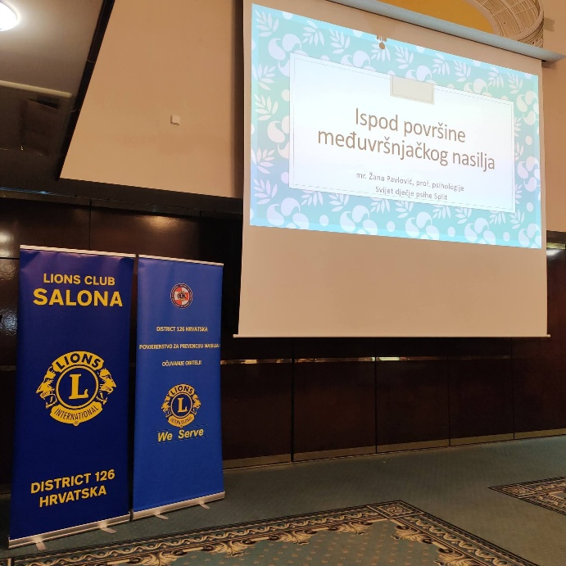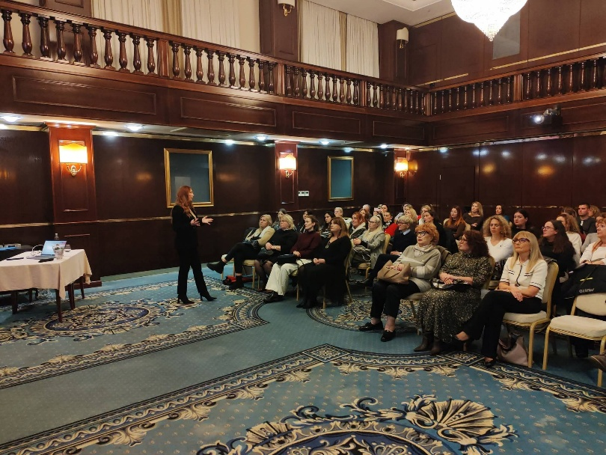
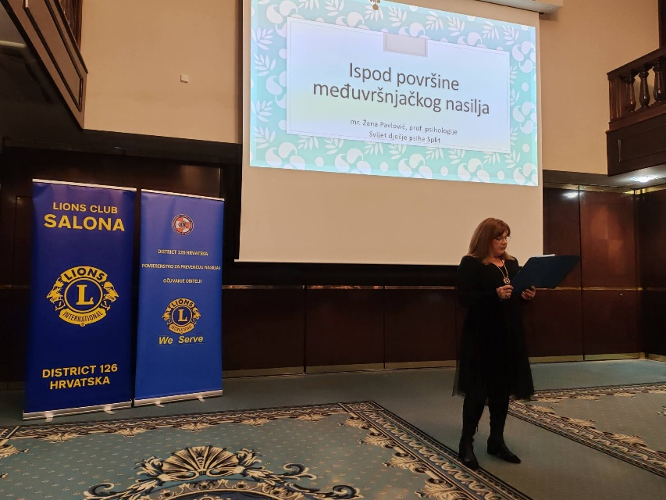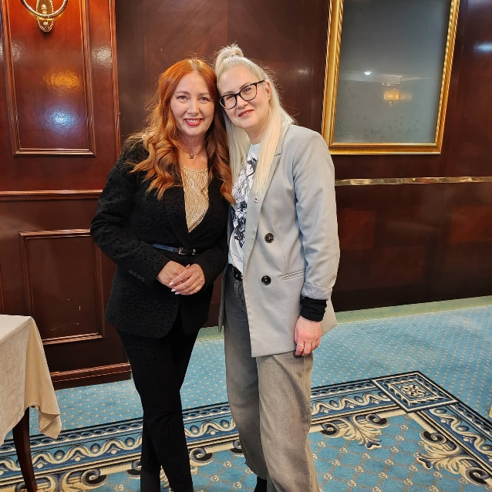

15.2. 2026. Maskenbal za djecu Centra Maestral
Članice LC Marjan i Povjerenstvo za prevenciju nasilja i očuvanje obitelji organizirali su maskenbal za djecu Centra Maestral, u kojem se skrbi o djeci bez obiteljskog doma. Sve se odvijalo u Športskom centru Gripe u Splitu, a zahvaljujući predsjedniku Saveza sportova grada Splita, Andriji Poliću koji nam je ustupio svečanu dvoranu. To su već tradicionalne dječje maškare na kojima veselja i sreće ne nedostaje. Ovaj put je bio najveći broj djece, preko 60 njih. Djeci iz centra Split pridružila su se i djeca iz podružnice Kaštela, ali i djeca naših lionsa kao i prijatelja. Bilo je plesa, pjesme, raznih igara i sve je prštalo pozitivnom energijom i smijehom djece, a uživali su i odrasli. Odabrana je i najbolja maska. Zapravo, sve su maske bile izvrne i vidjelo se da su vrijedne odgajateljice i odgajatelji, na čelu s ravnateljicom gospođom Jelenom Burazin, odradili vrhunski posao, tako da žiriju nije bio nimalo lak odabir. I drugih nagrada nije nedostajalo pa ju je dobila i najmlađa maškara. I na kraju iznenađenje….svako je dijete ponijelo kući poklon. Tolika sreća na malim, slatkim licima ispunila nam je srca radošću. A ovo divno tradicionalno događanje popratili su mnogi mediji.
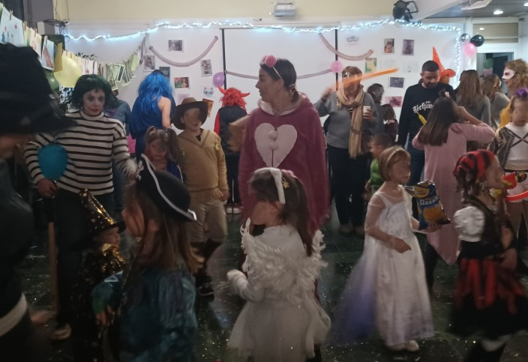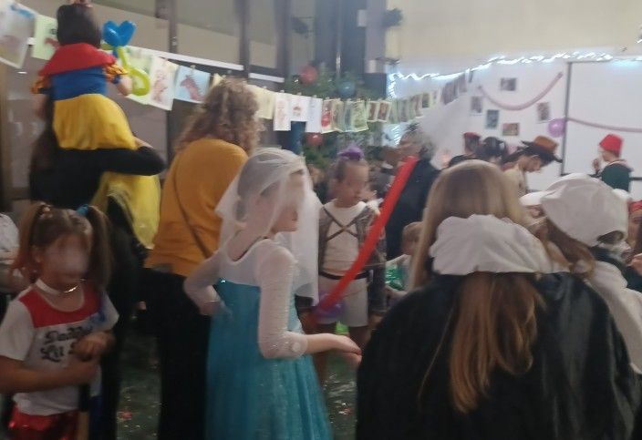
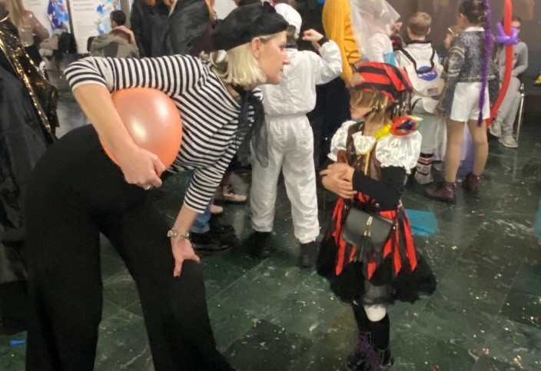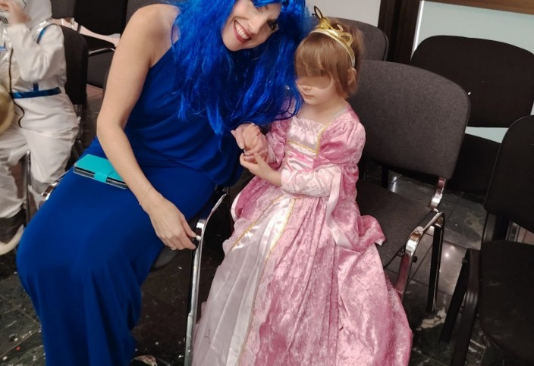
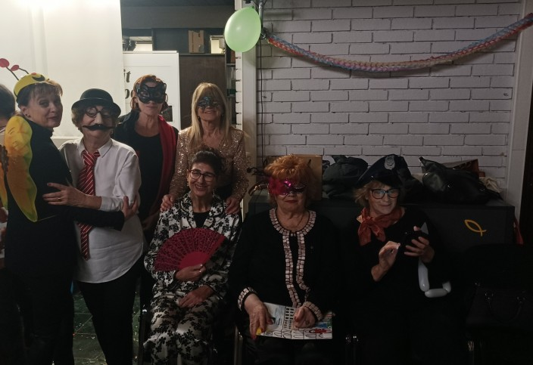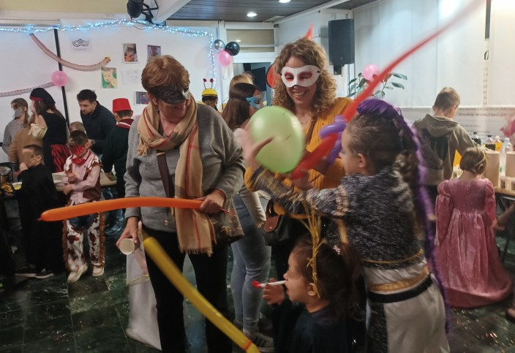
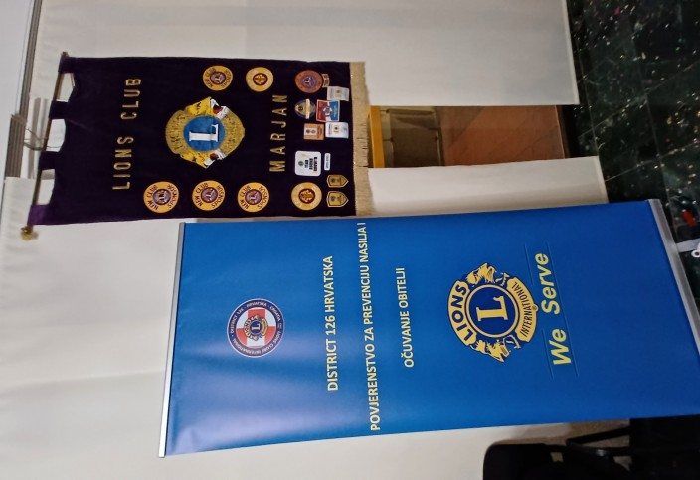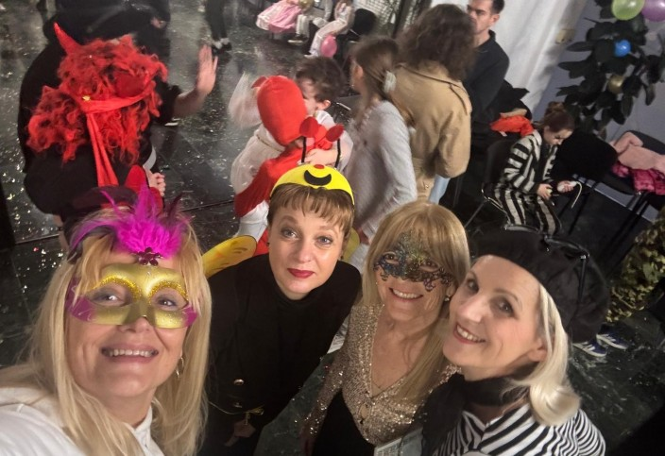
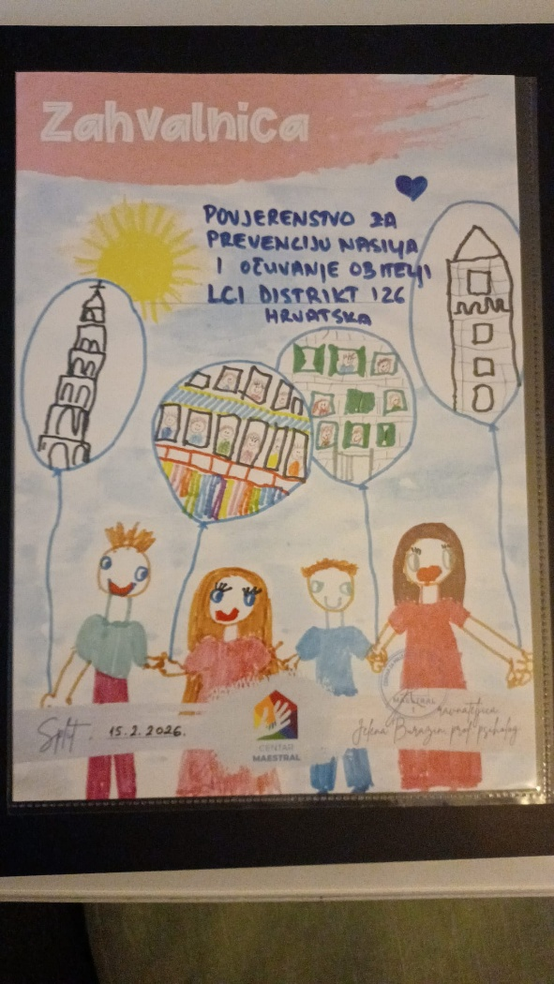

PLANIRANE AKCIJE DO KRAJA LIONS GODINE 25/26:
- 10.-12.4.2026. Svečani koncert finalista 31. Lions Grand Prix u Rijeci
- 21.4.2026. Humanitarno donatorska večera za nabavu automobila i kombija Udruzi slijepih županije Splitsko-dalmatinske
- Travanj 2026. Natjecanje paraatletskog kluba AK Spektar iz Pule
- Svibanj 2026. Mali mont Martre na Sloboštini
- 15.5. 2026. Obilježavanje Međunarodnog dana obitelji

Povjerenstvo za prevenciju nasilja i očuvanje obitelji Distrikta 126 Hrvatska sudjeluje u mnogim aktivnostima Distrikta, osobito kada je u pitanju pomoć stradalima u prirodnim katastrofama ili ratovima.

Podrži. Osnaži. Rasti

MI SLUŽIMO!

